Детские книги - новинки. Июнь 2024 года.
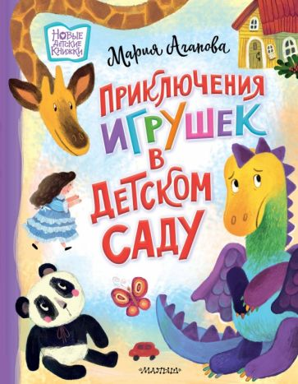 | Агапова, М.  Приключения игрушек в детском саду: сказочная история: [0+] / М. Агапова; художник О. Демидова. - Москва: АСТ, 2023. - 60 с. - (Новые детские книжки).  Мария Агапова - творческий псевдоним популярной современной писательницы Марии Васильевны Басовой.  В своей новой книге Мария Агапова расскажет трогательную историю забытых игрушек. Маленькие, но отважные плюшевые герои - Дракончик, Панда и Машинка, отправятся в настоящее путешествие по детскому саду. Они преодолеют немало препятствий, прежде чем доберутся до шкафчиков своих рассеянных хозяев.
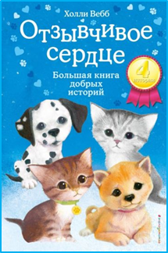 | Вебб, Х.  Отзывчивое сердце: большая книга добрых историй: повести :[6+] : пер. с англ. / Х. Вебб. - Москва: Эксмо, 2023. - 400 с. - (Добрые истории о зверятах).  Котёнок Пушинка, или Рождественское чудо  Пушинка была робкой и осторожной кошечкой, но девочка Элла ей понравилась сразу. И только Пушинка понадеялась, что Элла заберёт её в свой дом, как девочка бережно поставила кошечку на землю и уехала. Она отправилась на поиски Эллы. Сможет ли она найти девочку в этом огромном мире?  Котёнок Снежинка, или Зимнее волшебство  Кошечка Снежинка родилась в заброшенном холодном доме, но рядом с ней была мама. Однажды мама исчезла, и Снежинка осталась совсем одна. Но вдруг пришла другая кошка, не мама, и привела с собой девочку. Неужели у Снежинки теперь будет тёплый уютный дом?  Щенок Оскар, или Секрет счастливого Рождества  Ханна всегда мечтала о щенке далматинца, и однажды перед Рождеством её мечта исполнилась. Только вот брат Ханны ещё слишком маленький и считает щенка живой игрушкой. Сможет ли девочка объяснить, что Оскар - не игрушка, и сделать для всех это Рождество.
 | Вебб, Х.  Котёнок Кэтти, или Секрет в шкаф : повесть : [6+] / Х. Вебб; пер. c англ. А. А. Тихоновой. - Москва: Эксмо, 2024. - 144 с. - (Добрые истории о зверятах).  Девочка Люси мечтала о котёнке. Так мечтала, что соврала однокласснице в новой школе, будто бы у нее есть питомец. На самом деле это была не совсем ложь — Люси в саду нашла крохотную голодную кошечку, назвала ее Кэтти и устроила ей уютный дом в шкафу в своей комнате. Только вот ни папа, ни бабушка не знают, что у Люси завелся питомец. И как теперь Люси признаться в своем секрете? Ведь папа и бабушка могут потребовать, чтобы девочка отдала Кэтти в приют. А еще надо объясниться с одноклассницей…  Это история про ошибки и преувеличения. И как же главной героине из них выпутаться?
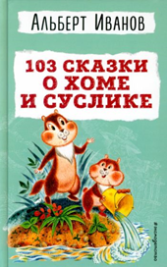 | Иванов, А. А.  103 сказки о Хоме и Суслике / А. А. Иванов. - Москва: Эксмо, 2023. - 528 с.  В сборник сказок замечательного писателя Альберта Анатольевича Иванова вошли 103 увлекательные и остроумные истории о приключениях Хомы и Суслика. Непоседливые друзья занимаются зарядкой, купаются в ручье, рассказывают друг другу страшные истории… Юмор, интерес к окружающему миру и, конечно, тяга к приключениям - неотъемлемые части каждой сказки!  В сборник также вошёл цикл "Честное зеркало Хомы и Суслика", который публикуется впервые.
 | Вебб, Х.  Шоколадный пёс: [6+] / Х. Вебб; пер. c Е.А. Солодянкиной. - Москва: Эксмо, 2023. - 192 с.  Эми всегда говорили, что быть старшей сестрой - это очень ответственно. А что значит "ответственно"? Например, попытаться подбодрить младшую сестрёнку и организовать ей праздник. Справится ли Эми?  Холли Вебб мудро и бережно рассказывает, как можно преодолеть свои страхи и разрешить свои проблемы.
 | Вебб, Х.  Щенок Сид, или Лучший трюк: повесть : [6+] / Х. Вебб; пер. c англ. Е. В. Олейниковой. - Москва: Эксмо, 144 с. - 144 с. - (Добрые истории о зверятах).  У девочки Беллы сбылась мечта - родители разрешили ей взять собаку. Белла выбрала щенка Сида - беспородного и очень смешного. Но тут Белла поспорила с одноклассницей и запальчиво пообещала вместе с Сидом участвовать в собачьей выставке. Белла - начинающий дрессировщик, а надо разучить с Сидом совершенно сногшибательный трюк, чтобы поразить судей и получить первое место.
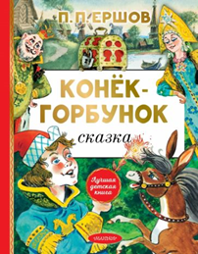 | Ершов, П. П.  Конёк-горбунок: [сказка в стихах] : [0+[ / П. П. Ершов; художник А. Елисеев. - Москва: АСТ, 2023. - 126с.  Конёк-горбунок - настоящий друг! Без его помощи Иван-дурак ни за что не справился бы с теми опасными испытаниями, которые выпали на его долю. Но верный "игрушечка-конёк" всегда был рядом в трудную минуту и поддерживал Ивана словом и делом.
 | Дзюба, О. Ю.  Тайна пропавшего Лорда: повесть : [6+] / О. Ю. Дзюба. - Москва: АСТ, 2024. - 222 с. - (Детектив идёт по следу).  Казалось бы, чем может закончиться обыкновенный поход в книжный магазин? Ну, например, случайной находкой – вроде раритетного издания. Или покупкой долгожданной новинки, которая неуловимо пахнет типографской краской и приятно хрустит в руках. Однако для лучших подружек, Кати и Томы, такой поход в магазин обернулся настоящей детективной историей – с погоней, слежкой, шифром и даже убийством.
 | Жукова, М.  Чистый дом - счастливый дом. Полезные советы о наведении порядка и уюта / М. Жукова. - Москва: АСТ, 2021. - 208 с. - (Секреты уютного дома).  Уборка дома для многих сплошное наказание! Но только потому, что мы не видим границ беспорядка, не можем предсказать, сколько времени понадобится, чтобы порядок воцарился. Книга «Чистый дом — счастливый дом. Полезные советы о наведении порядка и уюта» от видеоблогера Марины Жуковой поможет...
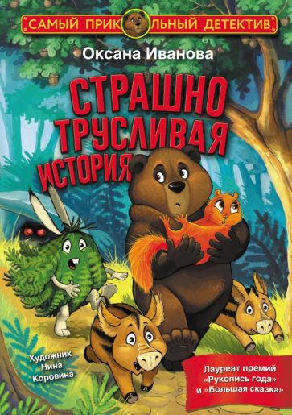 | Иванова, О.  Страшно трусливая история: сказка :[6+] / О. Иванова. - Москва: АСТ, 2022. - 160 с. - (Самый прикольный детектив).  Лесные жители в панике! Неведомая жуткая зверина пробралась в лес и угрожает им. Она уже выселила из дома медвежонка Комку и подбирается к остальным.  Комка решается на опасный поход и приводит защитников, но… "защитники" ли это? Чего на самом деле хочет их предводитель? Что за секрет сокрыт в пещере у реки? И причём здесь Комка - самый трусливый медведь на свете?
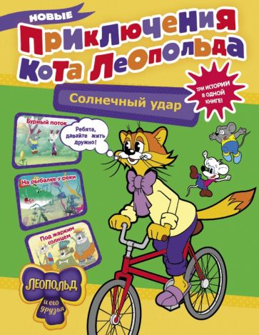 | Конова, Е  Новые приключения кота Леопольда. Солнечный удар: [Бурный поток. На рыбалке у реки. Под жарким солнцем] : сборник : [0+] / Е Конова. - Москва: АСТ, 2024. - 64 с. - (Кот Леопольд и его друзья).  Как остановить "водяного змея", кого можно поймать на рыбалке и к чему приводят солнечные ванны в палящий зной - всё это вы узнаете из захватывающих приключений мышат, Белого и Серого, и самого обаятельного и доброго кота Леопольда.Три истории в одной книге!
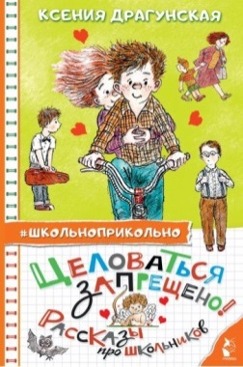 | Драгунская, К.В.  Целоваться запрещено! Рассказы про школьников: [6+] / К.В. Драгунская; художник Н. Беланов. - Москва: АСТ, 2023. - 158 с. - (#школьноприкольно).  В сборник «Целоваться запрещено! Рассказы про школьников» вошли самые озорные и весёлые истории о жизни школьников, а также три абсолютно новых рассказа Ксении Драгунской - «Русскими буквами», «"Долгоеды", или Семейные ценности» и «Письмо».
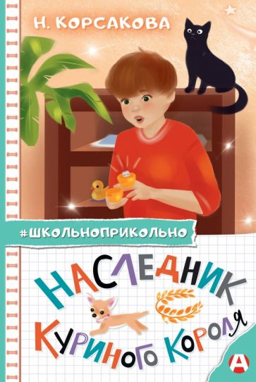 | Корсакова, Н.Н.  Наследник куриного короля: [12+] / Н.Н. Корсакова. - Москва: АСТ, 2023. - 160 с. - (#школьноприкольно).  Угораздило же влюбиться в конце учебного года! И подвиги даме сердца посвящал, и конкурентов выводил из строя, но она так и не хочет замечать. Говорят, шестой класс — самый непредсказуемый. Так и есть. Не успел его окончить, как повалили проблемы: школьная администрация не оценила подвиги во имя неразделённой любви, в секретной комнате появилось загадочное золотое яйцо, за забором нарисовались опасные похитители. И со всем этим нужно срочно разобраться.
 | Кузнецова, Е.А.  Любимый цветик. Простые шаги для создания декоративного сада: [12+] / Е.А. Кузнецова. - Москва: АСТ, 2024. - 160 с. - (Всё растет с Екатериной Кузнецовой. SpotteKIT).  Автор раскроет все нюансы грамотного формирования цветников, поделится основными принципами сочетания растений на клумбе и подскажет, как рассчитать сроки цветения и сделать схему по месяцам.
 | Лукьяненко, А.С.  Лето на Цеоде: [12+] / А.С. Лукьяненко. - Москва: АСТ, 2021. - 284 с. - (Звёздный портал).  «Скажу читателям честно — этого Лукьяненко вы никогда раньше не читали. Эту книгу написал не я. Её автор — мой старший сын.  Иногда такое случается — спросите хотя бы Стивена Кинга. Меня смущает лишь то, что Артемий написал эту книжку в неполные тринадцать лет.Но с другой стороны — он её писал для своих ровесников.  Мне кажется, что у него получилось. Но решать, конечно, читателю».
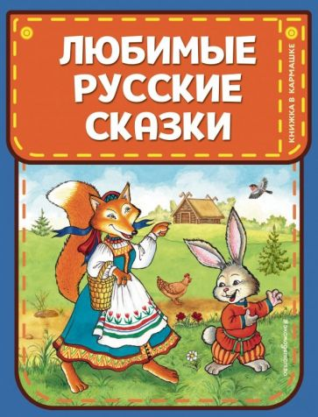 | Любимые русские сказки: сборник: [0+]. - Москва: Эксмо, 2024. - 160 с. - (Книжка в кармашке). -Содержание: Сказки про животных для самого первого чтения : Заюшкина избушка, Петушок и бобовое зёрнышко, Лиса и медведь; волшебные сказки : Морозко, Девочка и снегурочка, По щучьему велению и др..  В этот красочный сборник с иллюстрациями Ирины Петелиной вошли лучшие русские народные сказки для детей, которые раскроют малышу понятия добра, справедливости и дружбы. Среди них: сказки про животных для самого первого чтения - "Заюшкина избушка", "Петушок и бобовое зёрнышко", "Зимовье зверей", "Лиса и медведь", волшебные сказки - "Морозко", "Девочка Снегурочка", "По щучьему велению" и другие. И все эти сказочные сюжеты - в удобном для детских ладошек формате.
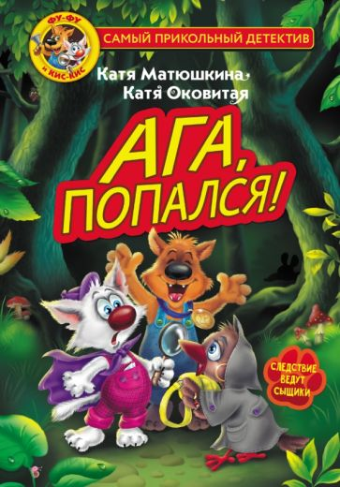 | Матюшкина, Е. А.  Ага, попался! Следствие ведут сыщики: [6+] / Е. А. Матюшкина; Иллюстратор К. Оковитая. - Москва: АСТ, 2023. - 192 с. - (Самый прикольный детектив).  Одним ненастным вечером, когда знаменитые сыщики Фу-Фу и Кис-Кис отдыхали у камина после успешно раскрытого преступления, в дверь Бюро расследований постучали… Вместе с раскатом грома на порог влетела мокрая и взъерошенная птица - известная прорицательница Кука. Кука без труда предсказывала будущее другим, но что она сама станет жертвой преступления, и подумать не могла!
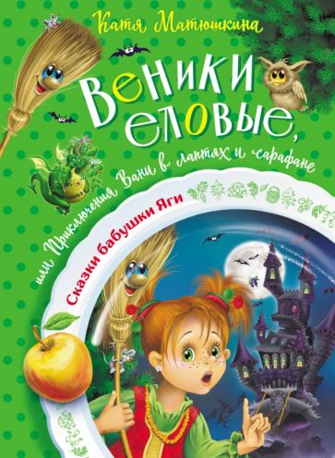 | Матюшкина, Е. А.  Веники еловые, или Приключения Вани в лаптях и сарафане: повесть-сказка: [6+] / Е. А. Матюшкина. - Москва: АСТ, 2023. - 176 с. - (Сказки бабушки яги).  Однажды тёмной ночью в волшебном лесу Баба Яга принялась за колдовство - взгромоздила огромный котёл, намешала корешков, заклинаний нашептала и... Весь лес перевернулся с ног на голову. Кто теперь будет с этим разбираться? Читателя ждут необыкновенные жители сказочного леса, весёлые приключения, много волшебства и загадок.  Здесь даже суровые персонажи предстают забавными и добрыми, а как перевоспитать злодея, научит…
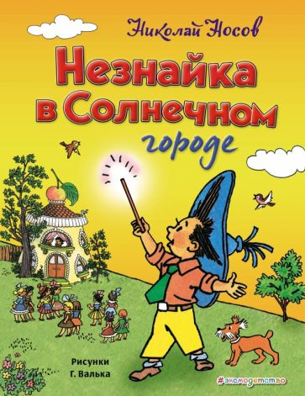 | Носов, Н. Н.  Незнайка в солнечном городе: [0+] / Н. Н. Носов. - Москва: Эксмо, 2020. - 280 с. - (Золотое наследие).  Проказник Незнайка встречается с волшебником и получает от него волшебную палочку. Вместе с друзьями Кнопочкой и Пестреньким он отправляется в путешествие. Коротышки приезжают в Солнечный город и тут же попадают в водоворот событий: знакомятся с достижениями техники и науки, сбегают от милиционера и случайно превращают ослов из зоопарка в жутких хулиганов. Хорошо, что все закончилось благополучно. Отличное настроение при чтении этой сказки обеспечено.
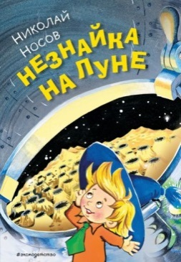 | Носов, Н. Н.  Незнайка на луне : [0+] / Н. Н. Носов; художник О. Горбушин. - Москва: Эксмо, 2024. - 368 с.  Роман-сказка Николая Николаевича Носова "Незнайка на Луне" - одно из самых удивительных произведений отечественной детской литературы. В увлекательной, фантазийной форме автор доступно рассказывает юным читателям о том, как устроен мир. Неудивительно, что книгу "Незнайка на Луне" часто называют самым первым учебником по целому ряду направлений: экономики, культуры, техники.
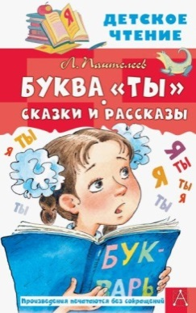 | Пантелеев, Л.  Буква "ТЫ". Сказки и рассказы: [6+] / Л. Пантелеев. - Москва: АСТ, 2023. - 141 с. - (Детское чтение).  Вы знаете букву «ты»?  Девочка Иринушка придумала такую букву, а вместе с ней и новые слова. Догадайтесь, что это за буква такая загадочная! А маленький мальчик дал честное слово своим товарищам и не посмел его нарушить. Смогли бы вы так? Или как Белочка с Тамарочкой помогли бы маме по хозяйству так, что она запомнила это на всю жизнь? В этой книге Л. Пантелеева много смелых, отважных, честных и весёлых героев, которые найдут выход из любой ситуации и научат быть верными своим идеалам!
 | Давыдычев, Л. И.  Жизнь и страдания Ивана Семёновича, второклассника и второгодника: сборник: [0+] / Л. И. Давыдычев. - Москва: Эксмо, 20236. - 224 с.  Содержание : Жизнь и страдания Ивана Семёнова, второклассника и второгодника, Друзья мои приятели..  Иван Семёнов - самый несчастный человек на всём белом свете. Не верите? Судите сами: его не только оставили на второй год во втором классе, но и ещё ему назначили помощника по учёбе! А следить за ним будет - знаете кто? - девчонка, Аделаида. Представляете? Теперь Ивану необходимо доказать Аделаиде и всему классу, что, во-первых, учился он плохо только потому, что он лунатик, а, во-вторых, что делать домашнее задание он и сам может и приходить в школу вовремя тоже может.  Весёлая повесть о бедном Иване, который постепенно становится ответственным и самостоятельным.
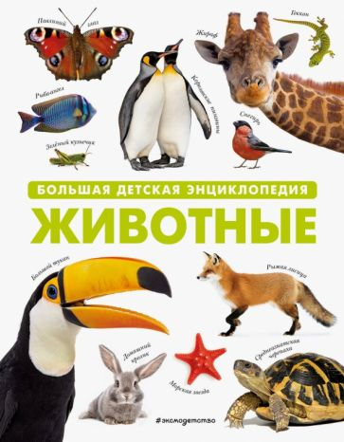 | Животные. Большая детская энциклопедия: [6+]. - Москва: Эксмо, 2024. - 160 с. - (Детские энциклопедии о животных).  Внимание! Если хочешь узнать всё самое захватывающее о животных, скорее открывай эту книгу! Будет интересно! Побывав всюду, от полярных областей до знойной Африки, ты всё узнаешь - не выходя из дома!
 | Монтгомери, Люси Мод.  Аня из Зелёных Мезонинов. Аня из Авонлен: романы: [6+] / Люси Мод. Монтгомери. - Москва: АСТ, 2023. - 414 с. - (Большая детская библиотека).  Канадская писательница Люси Мод Монтгомери (1874-1942) придумала рыжеволосую девочку Аню Ширли, о которой написала целую серию книг. Эти книги и по сей день пользуются невероятным успехом. Самая первая - "Аня из Зеленых Мезонинов" - увидела свет в 1908 году. История про девочку-сироту Аню, попавшую на ферму Зеленые Мезонины в семью брата и сестры, Мэтью и Мариллы, принесли Люси Мод Монтгомери славу. Своей добротой, открытостью и мечтательностью маленькая Аня может расположить к себе даже самых черствых и строгих людей.
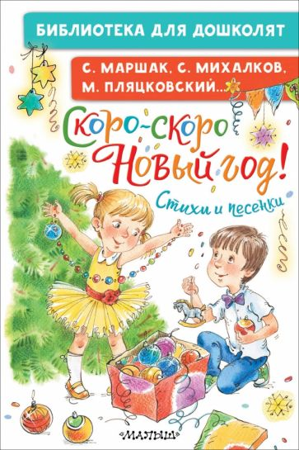 | Скоро-скоро Новый год!: стихи и песенки: [0+] / художник С. Бордюк. - Москва: АСТ, 2023. - 62 с. - (Библиотека для дошколят). - Содержание : С. Маршак, С. Михалков, М. Пляцковский и др.  В нашей книге "Скоро-скоро Новый год" стихи и песенки о весёлом новогоднем празднике, З. Александровой и других известных детских поэтов о красавице новогодней ёлке, о весёлых хороводах и маскарадах, о зимних играх и забавах и о долгожданных праздничных подарках... Наша книга будет незаменимой в любой детской компании при подготовке к любимому празднику.
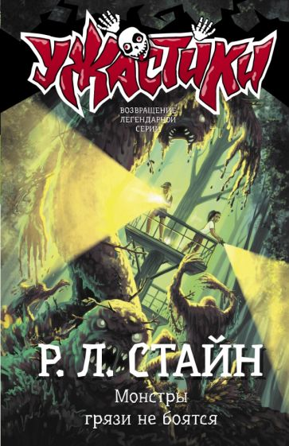 | Стайн, Р. Л.  Монстры грязи не боятся: [6+] / Р. Л. Стайн. - Москва: АСТ, 2022. - 125 с. - (Ужастики Р.Л. Стайн).  Кортни обожает выпендриваться и считает себя самой храброй. Она всегда выставляет Эдди и его друзей в дурацком свете. Но на сей раз терпение у Эдди лопнуло. Он решил напугать Кортни раз и навсегда и придумал великолепный план. Он собирается заманить ее на Грязноструйку. Ведь Кортни верит в глупую сказку о том, что там живут Грязевые монстры. Плохо только то, что сам Эдди в это не верит…
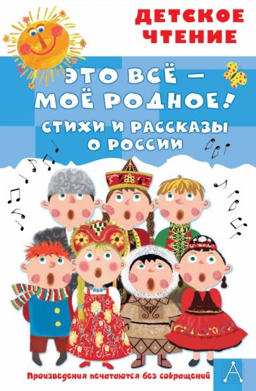 | Это всё-моё родное! Стихи рассказы о России / художник Э. Булатов. - Москва: АСТ, 2023. - 94 с: ил. - (Детское чтение). - Содержание: С.ж Маршак, С. Михалков, А. Барто, В. Бианки и др.  Такая большая, необъятная Родина с разной природой, разноцветной сменой времён года, с полями и лесами — оказывается, для каждого она своя. Авторы этого сборника — С. Маршак, А. Барто, В. Орлов, В. Степанов и другие — пишут именно об этом. Для кого-то Родина начинается с низенького деревенского дома, с влажных туманов над вечерними полями, со старой фотографии, а для кого-то — с узеньких московских двориков и с душистых кустов сирени, раскинувшихся под окном… А с чего ещё может начинаться Родина?
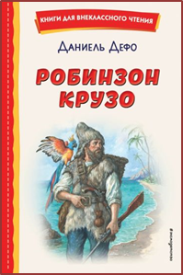 | Дефо, Д.  Робинзон Крузо: [12+] / Д. Дефо; пер. c англ. К. Чуковского. - Москва: Эксмо, 2023. - 224 с: ил. - (Книги для внеклассного чтения).  Приключения Робинзона Крузо невероятно захватывают даже спустя 300 лет после первой публикации. Кораблекрушение, необитаемый остров, дикари - где сейчас такое встретишь? Приключенческий роман снова и снова увлекает читателя на протяжении всей книги: как Робинзон приготовит хлеб без печи? Из чего он сделает себе одежду? И кому принадлежит след человеческой ноги на полностью необитаемом острове? Роман о трудолюбии, вере в собственные силы и оптимизме.
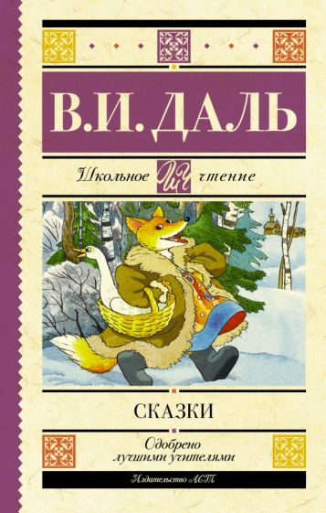 | Даль, В. И.  Сказки: сборник: [6+] / В. И. Даль. – Москва : АСТ, 2023. - 192 с. - (Школьное чтение). - Содержание : Война грибов с ягодами, Девочка Снегурочка, Сказка о Шемякином суде, Старик годовик и другие…  Главным делом своей жизни Даль считал изучение языка русского народа. Один из первых русских писателей, он стал писать сказки и рассказы из народной жизни языком, каким говорили простые люди. Так появились прекрасные сказки, притчи, загадки, пословицы и поговорки. В сборник вошли сказки В. Даля "Война грибов с ягодами", "Девочка Снегурочка", "Сказка о Шемякином суде", "Старик годовик" и другие.
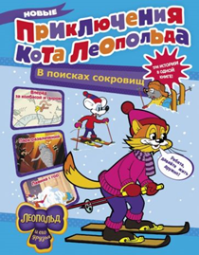 | Коннова, Е. С.  Новые приключения кота Леопольда. В поисках сокровищ: [Вперёд за колбасой и сыром. Парк развлечений. Лавина с гор] : [0+] / Е. С. Коннова. - Москва: АСТ, 2024. - 64 с: ил. - (Кот Леопольд и его друзья).  Кот Леопольд отправляет Белого и Серого на поиски сокровищ. Но кто знает, к чему может привести пищащее желание отведать колбаски и сыра?..  Прекрасный день в парке развлечений обернулся Леопольду не только задорным катанием на скейте, но и сдутым клоуном, размотанной мумией, беззубым вампиром и, конечно, летающими мышами…  Три истории в одной книге!

